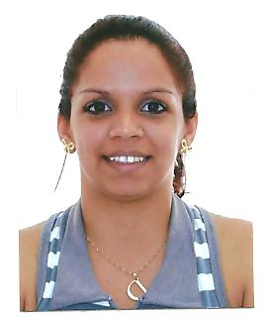
DANIELE DA COSTA SCHIMIDT
05-07-1986– Brasileira - Solteira

Endereço: joão zeferino n° 134
Bairro: bom fim novo
Cidade: Guaíba/RS CEP: 92500-000 Nacionalidade: Brasileira Natural: camaquã/RS
Telefone: 05197858346 - 051 95010895
CPF02520063050
E-mail:DANIELESCHIMIDT46466@GMAIL.COM

Escolaridade/cursos

- Ensino Médio Completo
- Informática e introdução a processamento de dados , oferecido pela Associação educacional são Jose
- Representante Comercial , oferecido pelo Senac
- Curso básico de inglês comercial oferecido pela Track & Field Moinhos
- Dicção ,desinibirão e oratória Básico , oferecido pelo Senac

Experiências Profissionais
Unidassul Distribuidora de alimento
Atendente comercial / Auxiliar Administrativo / Auxiliar de tesouraria
Periodo 07-08-2009 á 01-10-2012

Farmácias Pague Menos
Caixa , Auxiliar administratvo
Período 09-10-2012 á 16-10-2013

Lojas Track & Field Moinhos Chopping
Vendedora ,, Auxiliar de Gerencia
Período 25-10-2013 á 29-05-2014

Lojas Carmen Steffens
Caixa
Periodo 18-12-2014 á 16-03-2015

Obs : Motivo da saída ,seria porque a loja estaria sofrendo mudanças , por conta de seu novo franqueando , o qual não achava necessidade de ter uma operadora de caixa no exato momento

